Roseta d’Iniciadors de pensament per dimensions de Competència Científica
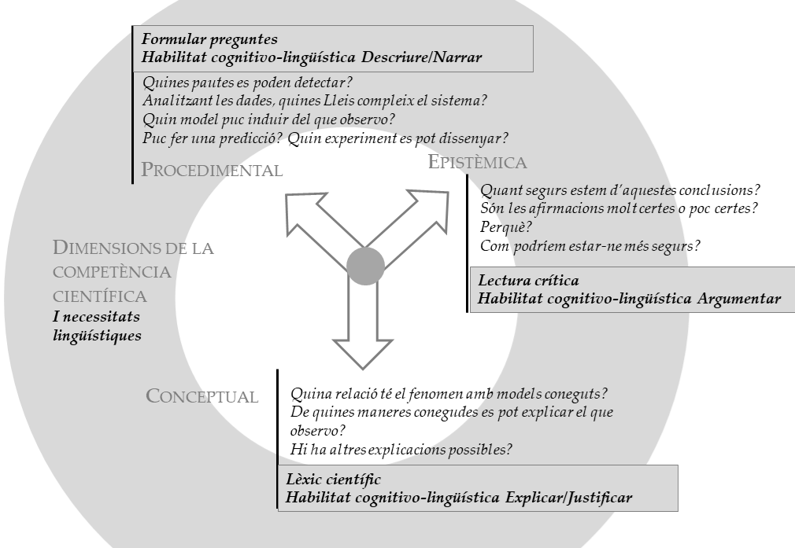
Descripció: Es proposen diferents preguntes per iniciar pensament propi de cadascuna de les tres dimensions de la competència científica definides per l'OCDE (conceptual, procedimental i epistèmica).

Propostes d’aplicació:

  - Davant d'un conflicte o context, com a punt de partida per a una UD proposar les tres dimensions i les seves iniciadors al l’alumnat com potenciadors de preguntes a l'aula. Primer de manera individual, després en gran grup.
- Proposar diferents preguntes i demanar a l'alumnat que les classifiqui segons la dimensió.
- El docent pot usar el marc per plantejar-se el desplegament de la competència científica en el Disseny de la UD
- El docent por usar el marc com a manera d'avaluar quin tipus de preguntes s'estan proposant en proves d'avaluació i exàmens.

Publicacions relacionades:

- PISA 2015. Draft Science Framework OCDE (2013).
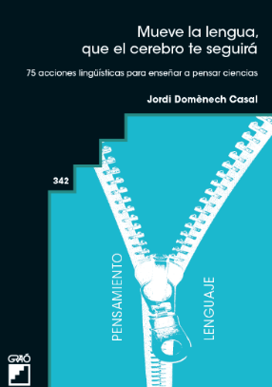
- Aprendizaje basado en proyectos, trabajos prácticos y controversias: 28 propuestas y reflexiones para enseñar Ciencias. Jordi Domènech-Casal. Octaedro: Barcelona.

- Mueve la Lengua, que el cerebro te seguirá. 75 acciones lingüísticas para enseñar a pensar Ciencias. Barcelona (Graó) Jordi Domènech Casal (2022). Premi Joan Profitós d'assaig Pedagògic. https://wp.me/p25seH-ZR

